**РОССИЙСКИЙ УНИВЕРСИТЕТ ДРУЖБЫ НАРОДОВ**

**Факультет физико-математических и естественных наук**

**Кафедра прикладной информатики и теории вероятностей**

**ОТЧЕТ**

**по лабораторной работе № 1**

*дисциплина: Архитектура компьютера*

Студент: Арсоева Залина Таймуразовна

Группа: НБИбд-01-21

**МОСКВА**

2022 г.

**Цель работы:** Целью работы является изучить идеологию и применение средств контроля версий. Приобрести практические навыки по работе с системой git.

**Ход работы:**

1. Настраиваем github. Создаем учётную запись на сайте <https://github.com/>.

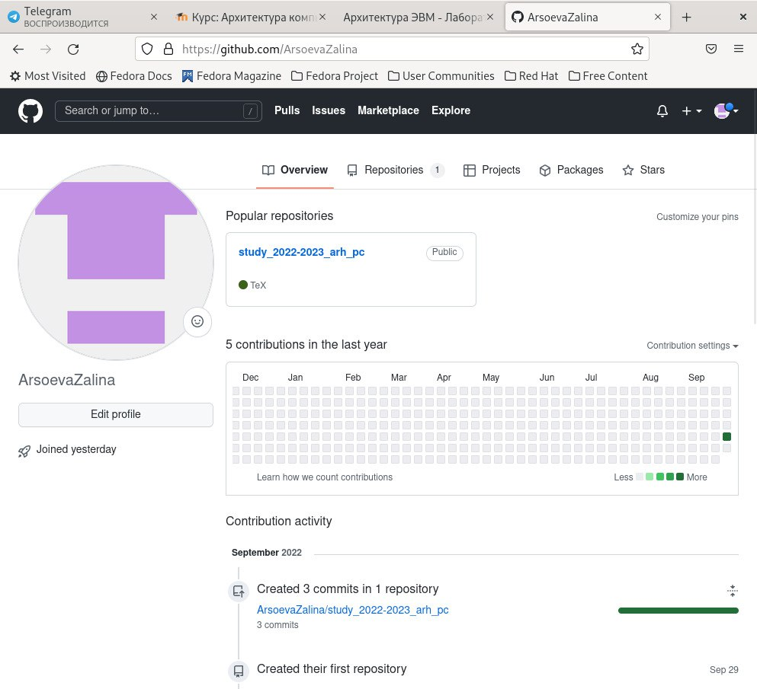

2. Сначала сделаем предварительную конфигурацию git. Открываем терминал и вводим следующие команды, указав имя и email:

git config --global user.name "<Name Surname>"

git config --global user.email "<work@mail>"

Настроим utf-8 в выводе сообщений git:

git config --global core.quotepath false

Зададим имя начальной ветки (будем называть её master):

git config --global init.defaultBranch master

Параметр autocrlf:

git config --global core.autocrlf input

Параметр safecrlf:

git config --global core.safecrlf warn

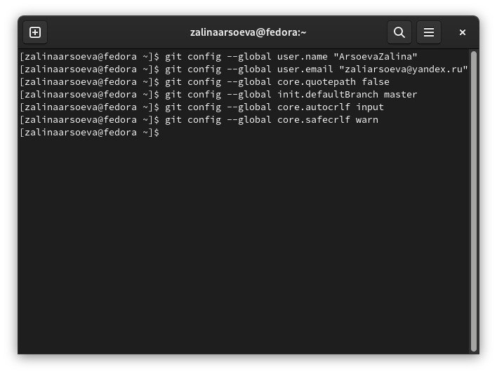

3. Создание SSH ключа. Для последующей идентификации пользователя на сервере репозиториев сгенерируем пару ключей (приватный и открытый):

ssh-keygen -C "Имя Фамилия <work@mail>"

Ключи сохраняться в каталоге ~/.ssh/

Скопировав из локальной консоли ключ в буфер обмена

cat ~/.ssh/id_rsa.pub | xclip -sel clip

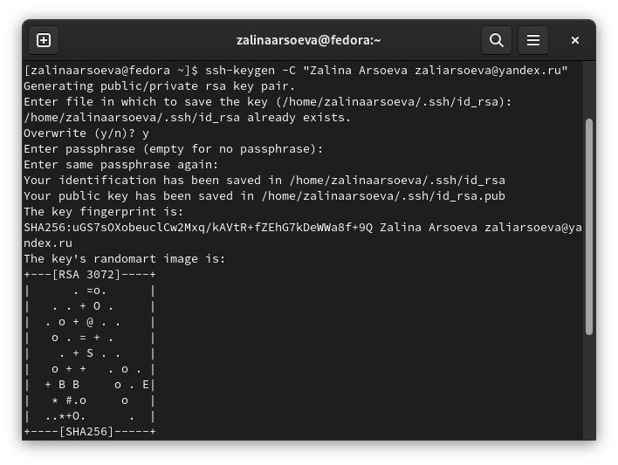 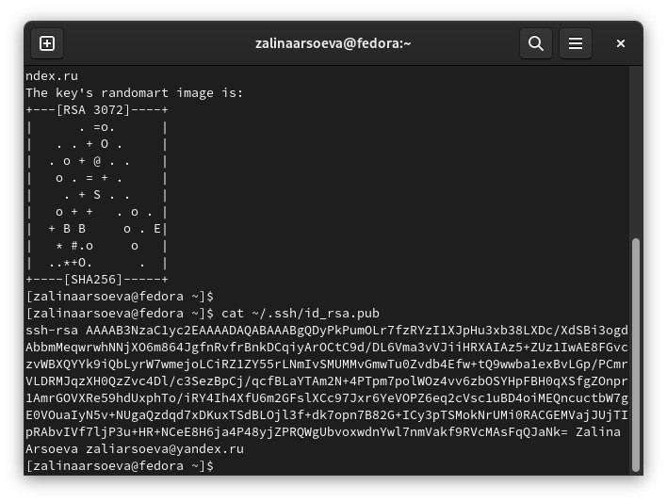

Далее загружаем сгенерённый открытый ключ. Для этого заходим на сайт http://github.org/ под своей учётной записью и переходим в меню Setting. После этого выбрать в боковом меню SSH and GPG keys и нажать кнопку New SSH.

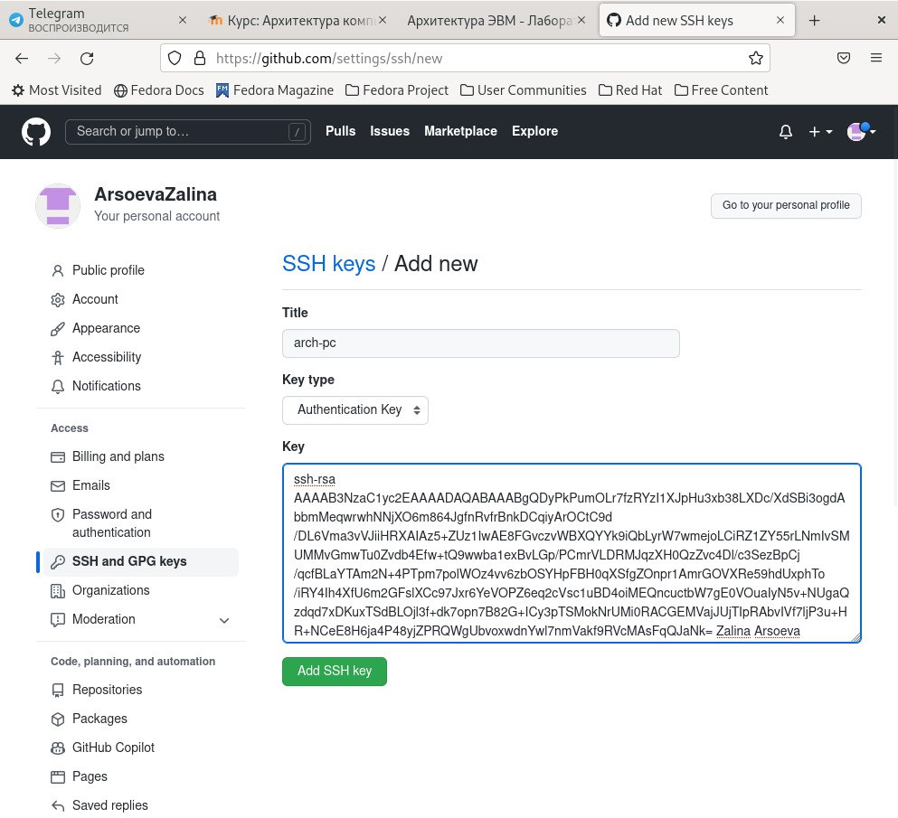

В итоге у нас теперь есть SSH Keys с названием arch-pc.

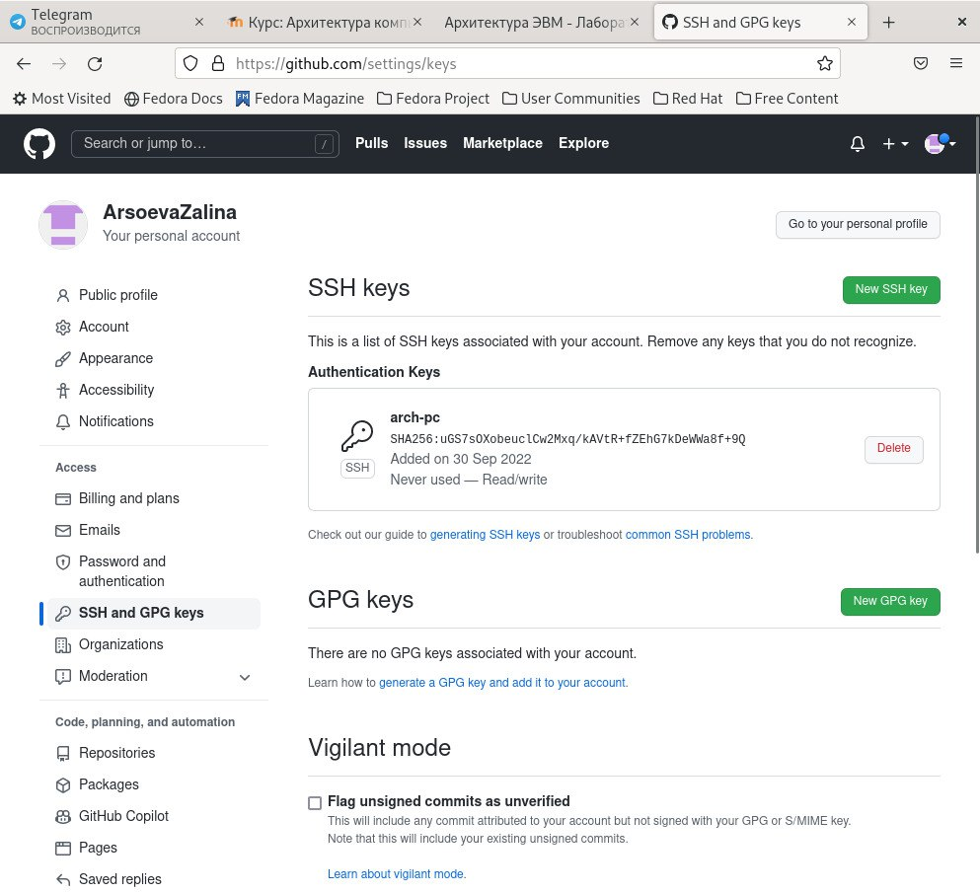

4. Создаем рабочее пространство и репозиторий курса на основе шаблона.

В терминале создаем каталог для предмета «Архитектура компьютера»:

mkdir -p ~/work/study/2022-2023/"Архитектура компьютера"

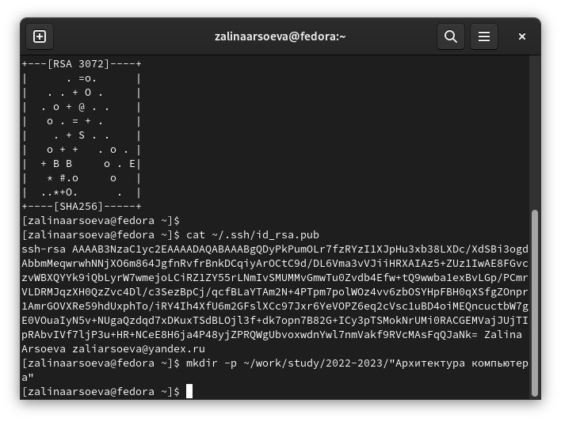

5. Создаем репозиторий курса на основе шаблона

Репозиторий на основе шаблона создаем на github. Переходим на страницу репозитория с шаблоном курса <https://github.com/yamadharma/course-directory-student-template>. Далее выбераем Use this template.

В открывшемся окне задаем имя репозитория (Repository name) study_2022–2023_arh-pc и создайте репозиторий (кнопка Create repository from template).

Готовый репозиторий:

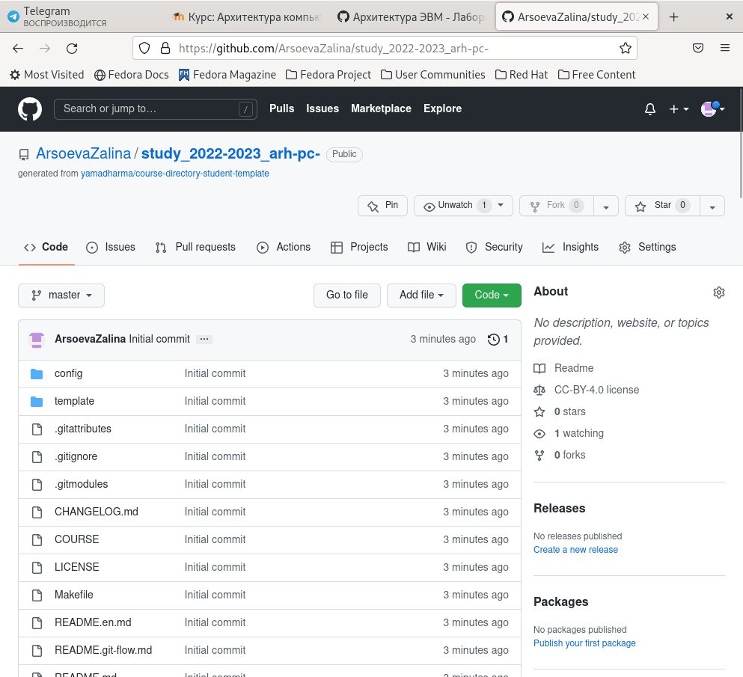

Открываем терминал и переходим в каталог курса:

cd ~/work/study/2022-2023/"Архитектура компьютера"

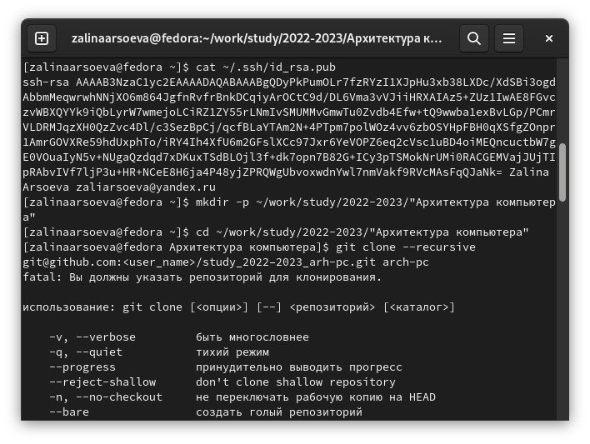

клонируем созданный репозиторий:

git clone --recursive

↪ git@github.com:<user_name>/study_2022–2023_arh-pc.git arch-pc

Ссылку для клонирования можно скопировать на странице созданного репозитория Code -> SSH:  
 git@github.com:ArsoevaZalina/study_2022-2023_arh-pc-.git 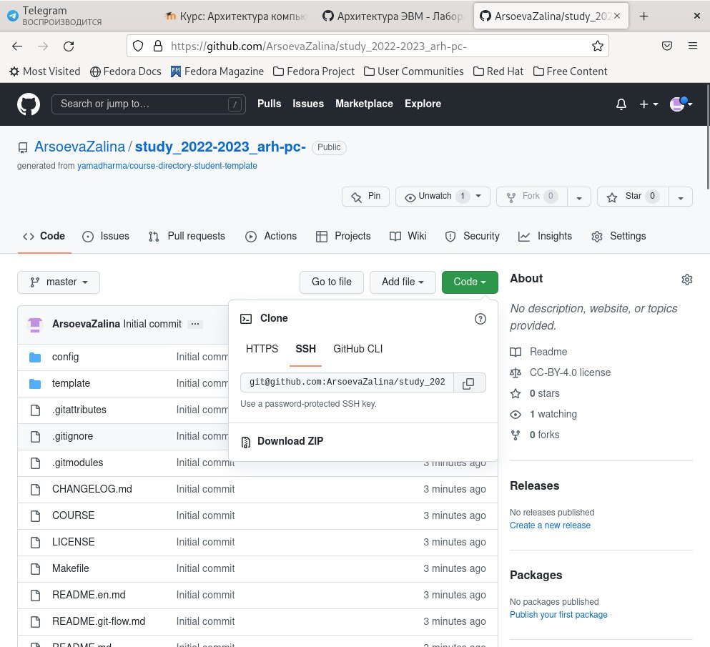

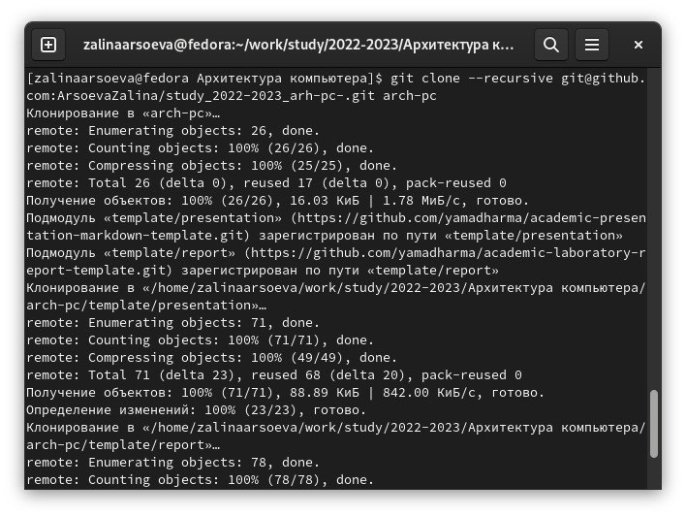

6. Настройка каталога курса.

Переходим в каталог курса:

cd ~/work/study/2022-2023/"Архитектура компьютера"/arch-pc

Удаляем лишние файлы:

rm package.json

Создаем необходимые каталоги:

echo arch-pc > COURSE

make

Отправляет файлы на сервер:

git add .

git commit -am 'feat(main): make course structure'

git push

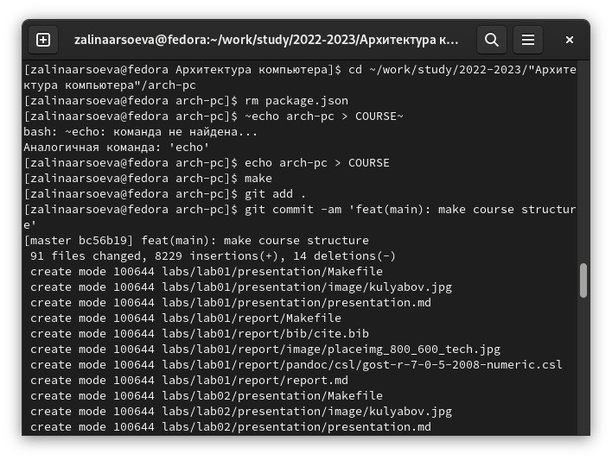 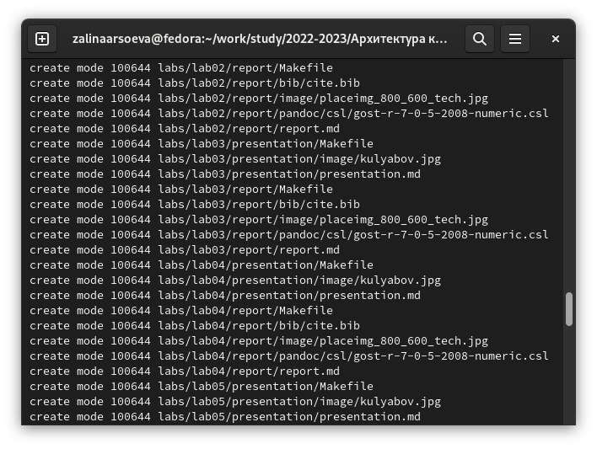 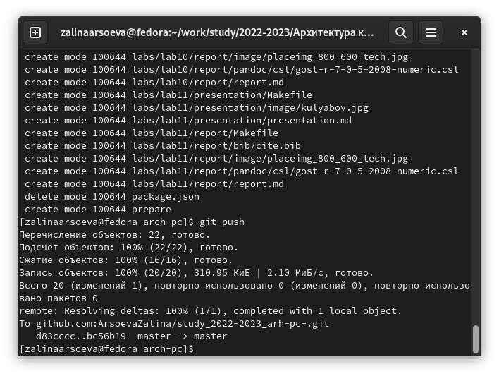

Проверяем правильность создания иерархии рабочего пространства в репозитории на странице github:

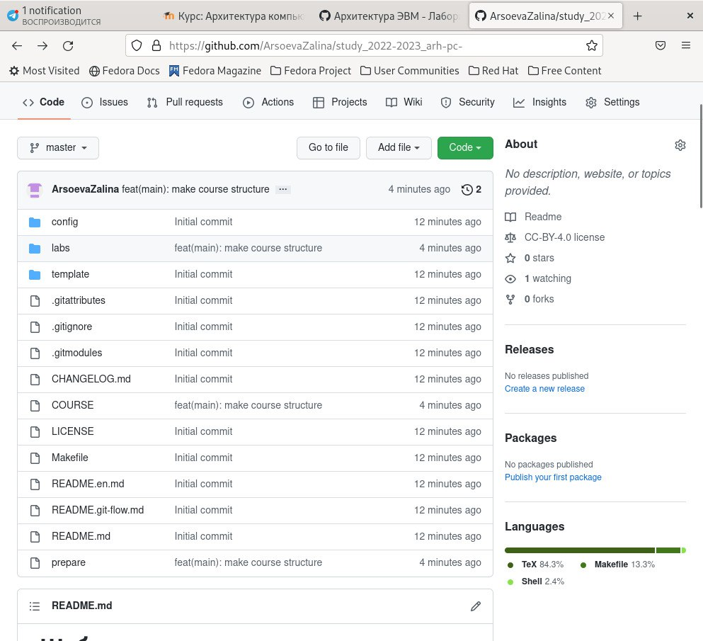

Задание для самостоятельной работы

1. Создадим отчет по выполнению лабораторной работы в соответствующем каталоге рабочего пространства (labs>lab03>report).

Сразу открываем терминал в каталоге arch_pc.

Создаём пустой текстовый файл с названием репорт.

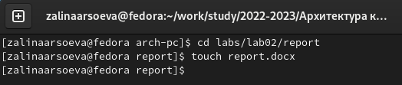

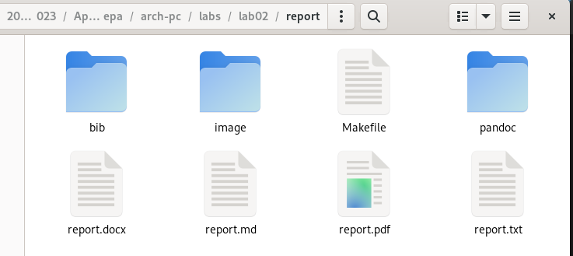Наполняем его информацией. Аналогичные действия повторяем и с 1 лабораторной работой.

2. Скопируем отчет по выполнению предыдущей лабораторной работы в  
соответствующие каталоги созданного рабочего пространства.  
3. Загрузим файлы на github командами.

Git add .

Git commit -am `1and2lab`

git push

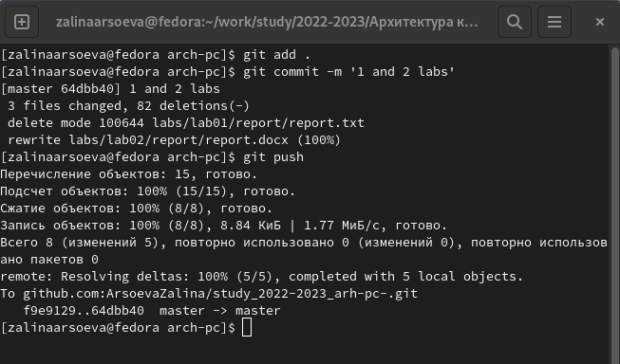Вывод: мы изучили идеологию и применение средств контроля версий. Приобрели практические навыки по работе с системой гит.